**オープンデザイン実践（チームスマホ依存）　最終レポート**72443542 齋藤淳平

**システム概要**作業中に適度な休憩を促し、作業効率を向上させるデバイスとアプリケーションを開発した。具体的には、ポモドーロテクニックを用いた時間で作業時間を区切る手法や、タイピングの正確さの推移を観察し疲労度を推定する手法を用いて、休憩するべきタイミングで、上からスマートフォンが提供されるシステムである。

自作のWEBアプリケーションを起動し、ポモドーロタイマーをセットすると、そのアプリケーションから、デバイス側に通信が行われ、吊り下げられたスマートフォンが上下するようになっている。

机の上に置かれた椅子

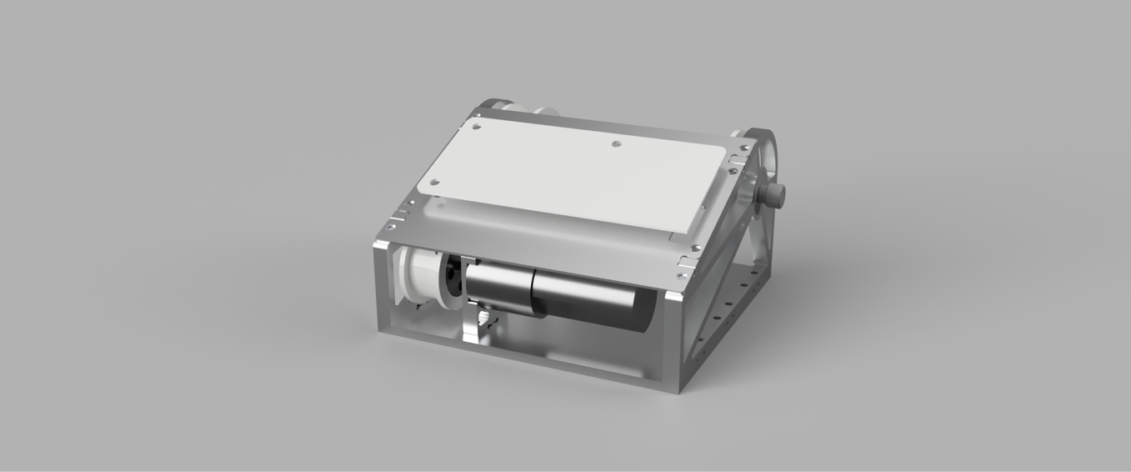

GitHub Organization  
<https://github.com/orgs/smartphone-bokumetu-org/repositories>

発表資料  
<https://docs.google.com/presentation/d/1k91y3GhKNChZ7u8Y6nx1nF1GMvkCgHs0UIo2uwWdKZs/edit?usp=sharing>

**システム構成**以下の図のようになっている。

私はラズパイとモータが含まれているハードウェア全般（メカ、回路、ファーム）を担当した。

また、チームメンバーの本多君はRaspberryPiとPCとのWebSocket通信やタイピングによる疲労度の検知等のバックエンドを担当した。田口君は、PC上のアプリケーションやスライド作成等を担当した。

**私が担当したハードウェア領域の成果物について**

【メカについて】

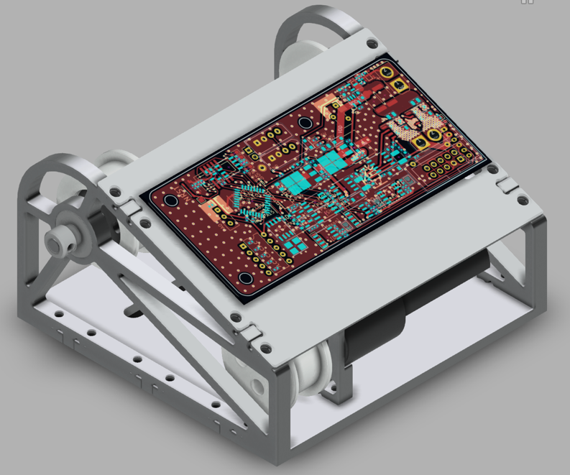AutodeskFusionで設計し、以下のリンク先にて部品表と共に公開している。  
<https://a360.co/4158zQl>

設計上の工夫として、動力伝達をベルトによって行ったことがある。ギアではなくベルトを用いることで、過負荷がかかったときに滑ることで機械的に安全装置になっている。

設計後は3Dプリンタを用いてPLAで組み立てや設計上の問題がないことを確認した。

そして、組み立てに問題がないことを確認してから、CNC(KitmillCL200)を用いてアルミ(A2017ジュラルミン)から削り出した。

【回路・ファームウェアについて】

マイコン搭載のモータードライバをデバイスに搭載し、RaspberryPiとGPIOのon・off制御で連携するようにした。

モータードライバ回路は半年前に友人と開発したものを使用した。設計はKiCADで行なっている。スペックとしては、MCUにSTM32G030K6T6（ArmCortexM0+）、FETにNECのμPA2753GR（30V8A）、ゲートドライバにIR2302を使用している。また、RS485のUART変換回路や電源保護回路、エンコーダー読み取り回路も搭載している。実際の回路図はGitHubで公開している。  
リンク：<https://github.com/smartphone-bokumetu-org/MotorDriverFirmware/blob/main/SmallMD.pdf>

コンピューター関連の機械

制御については、モーターの回転数をエンコーダーで取得し、モーターの回転を制御すファームウェアを新たに開発した。開発はSTM32CubeIDEを用いて行った。

マイコンの動作周波数は、外部に配置した16MHzの水晶振動子をPLLで４倍にして、64MHzで動作させた。

また、モーター駆動用のPWM周波数は20KHzにした。人間の可聴域の最大程度にすることで、音が聞こえない範囲での一番遅い周波数に設定した。動作周波数をプリスケーラーで1/4倍にして、16MHzにした上で、800カウントで割り込みを発生させ0に戻している。

エンコーダーの値取得に関しては、マイコンに搭載されているタイマーの信号源をクロックからエンコーダーのパルスに変更するモードを用いて、レジスタの値を確認するだけで回転数が確認できるようにした。CPUリソースを使うことなく、回転数を取得することができた。

コード：<https://github.com/smartphone-bokumetu-org/MotorDriverFirmware/tree/main>

**終わりに**自分の得意なハードウェアのモノづくりと、チームメンバーのもつネットワークやフロントエンド技術を組み合わせたことで、新たなデバイスを実現することができた。チームでの開発の中で、様々なネットワークやシステムに関する新たな技術を知ることができたため、今後勉強を進めていきたい。

また、今回作ったデバイスは、スマホだけでなく、ぬいぐるみ等を吊るして、休憩を促すことができることに先ほど気づいた。そちらの方向性の方が汎用性高く、良いデバイスになる気がする。いつか実装してみたい。

最後になるが、共にデバイス開発を行ってくれた本多君と田口君に感謝する。